Спорт түрлерінен аудандық және облыстық жарыстардың жеңімпаздары.
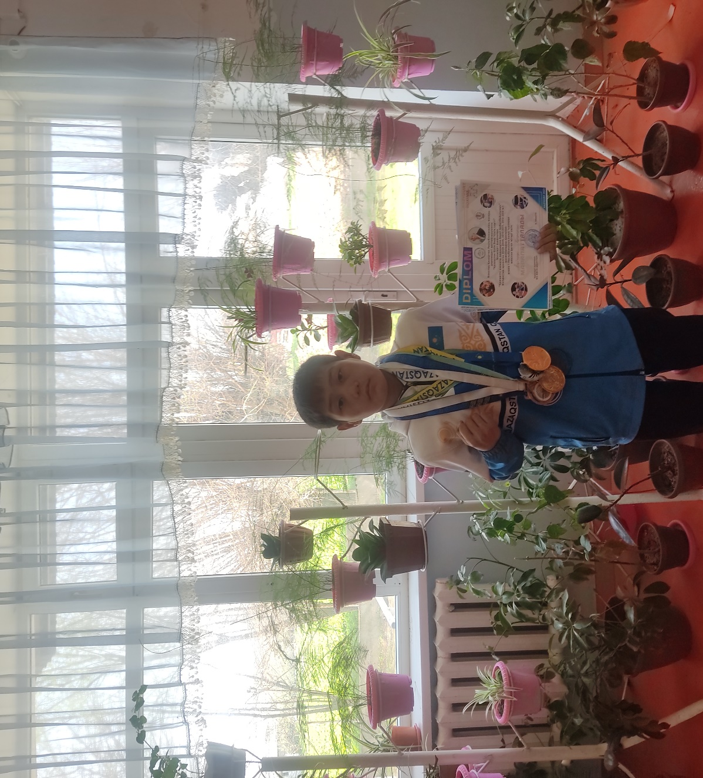

Ақберді Қыдырәлі 6 «ә» сынып оқушысы. Бокстан аудандық, облыстық және халықаралық жарыстардың жеңімпазы .

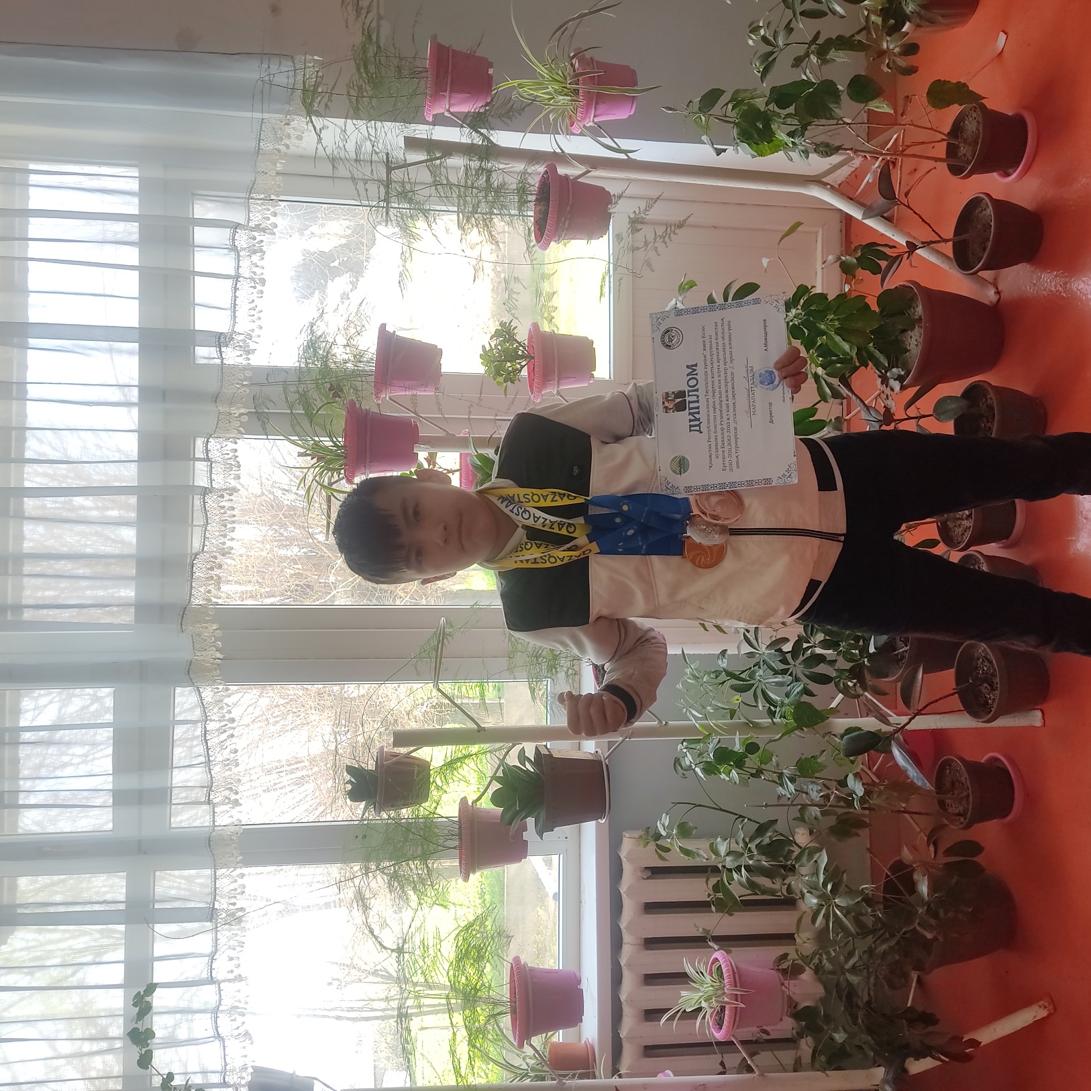
Ташбеков Асылан 6 «ә» сынып оқушысы. Бокстан жасөспірімдер арасында аудандық, облыстық және халықаралық жарыстардың жеңімпазы.
.

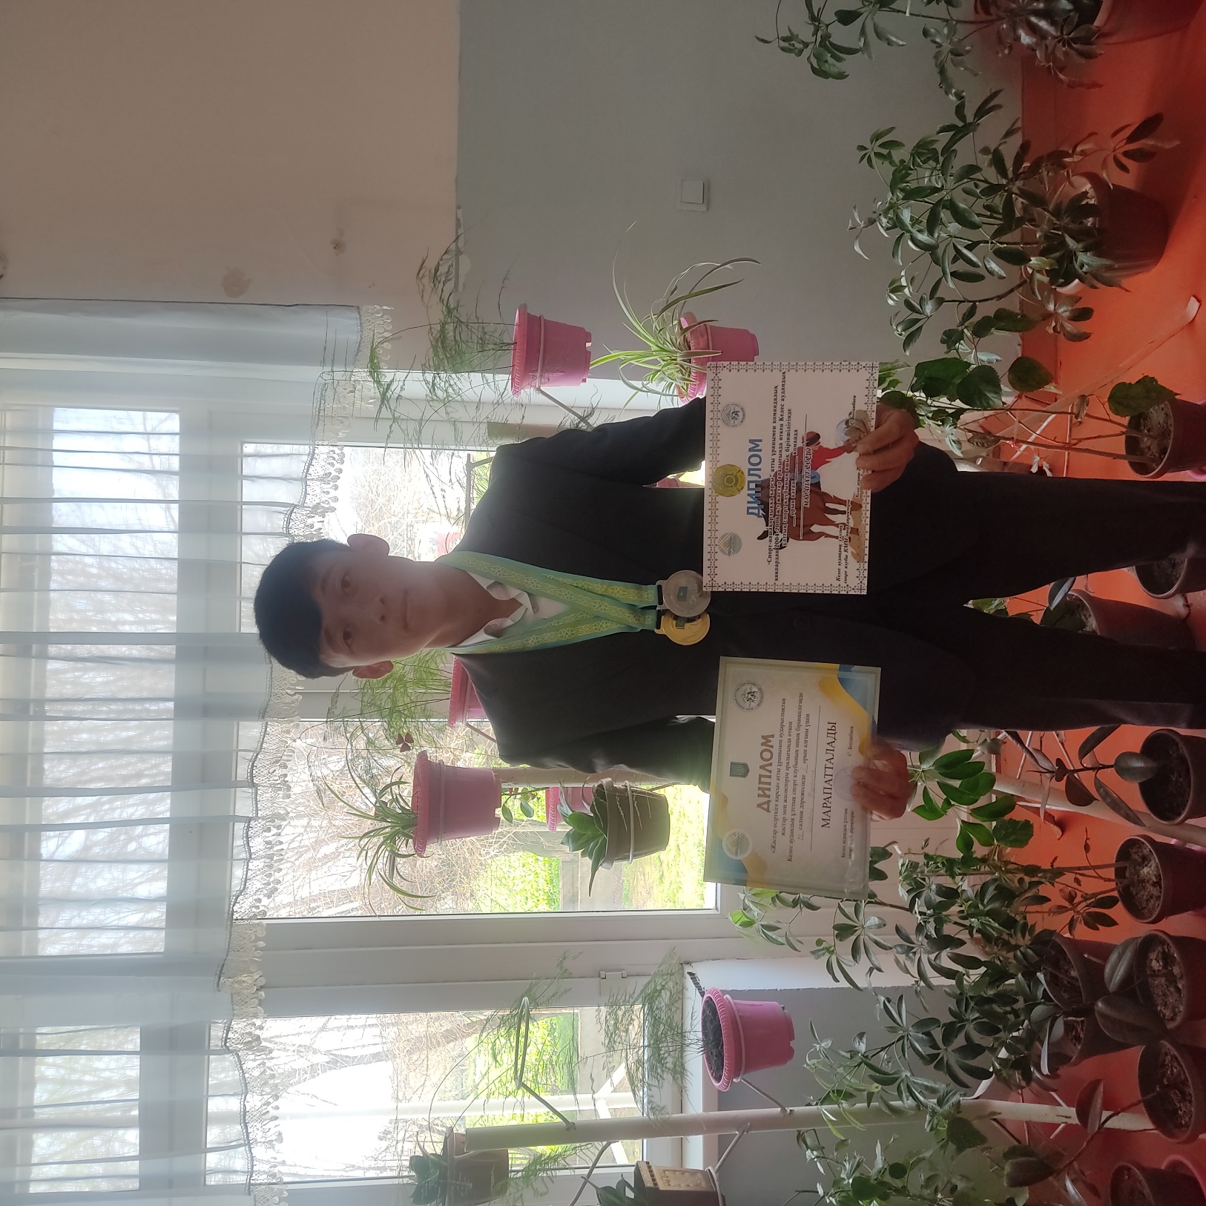
Исатай Нұрғиса 11 сынып оқушысы ұлттық спорттан аударысбақ және көкпар ойындарында аудандық және облыстық жарыстардың жеңімпазы.

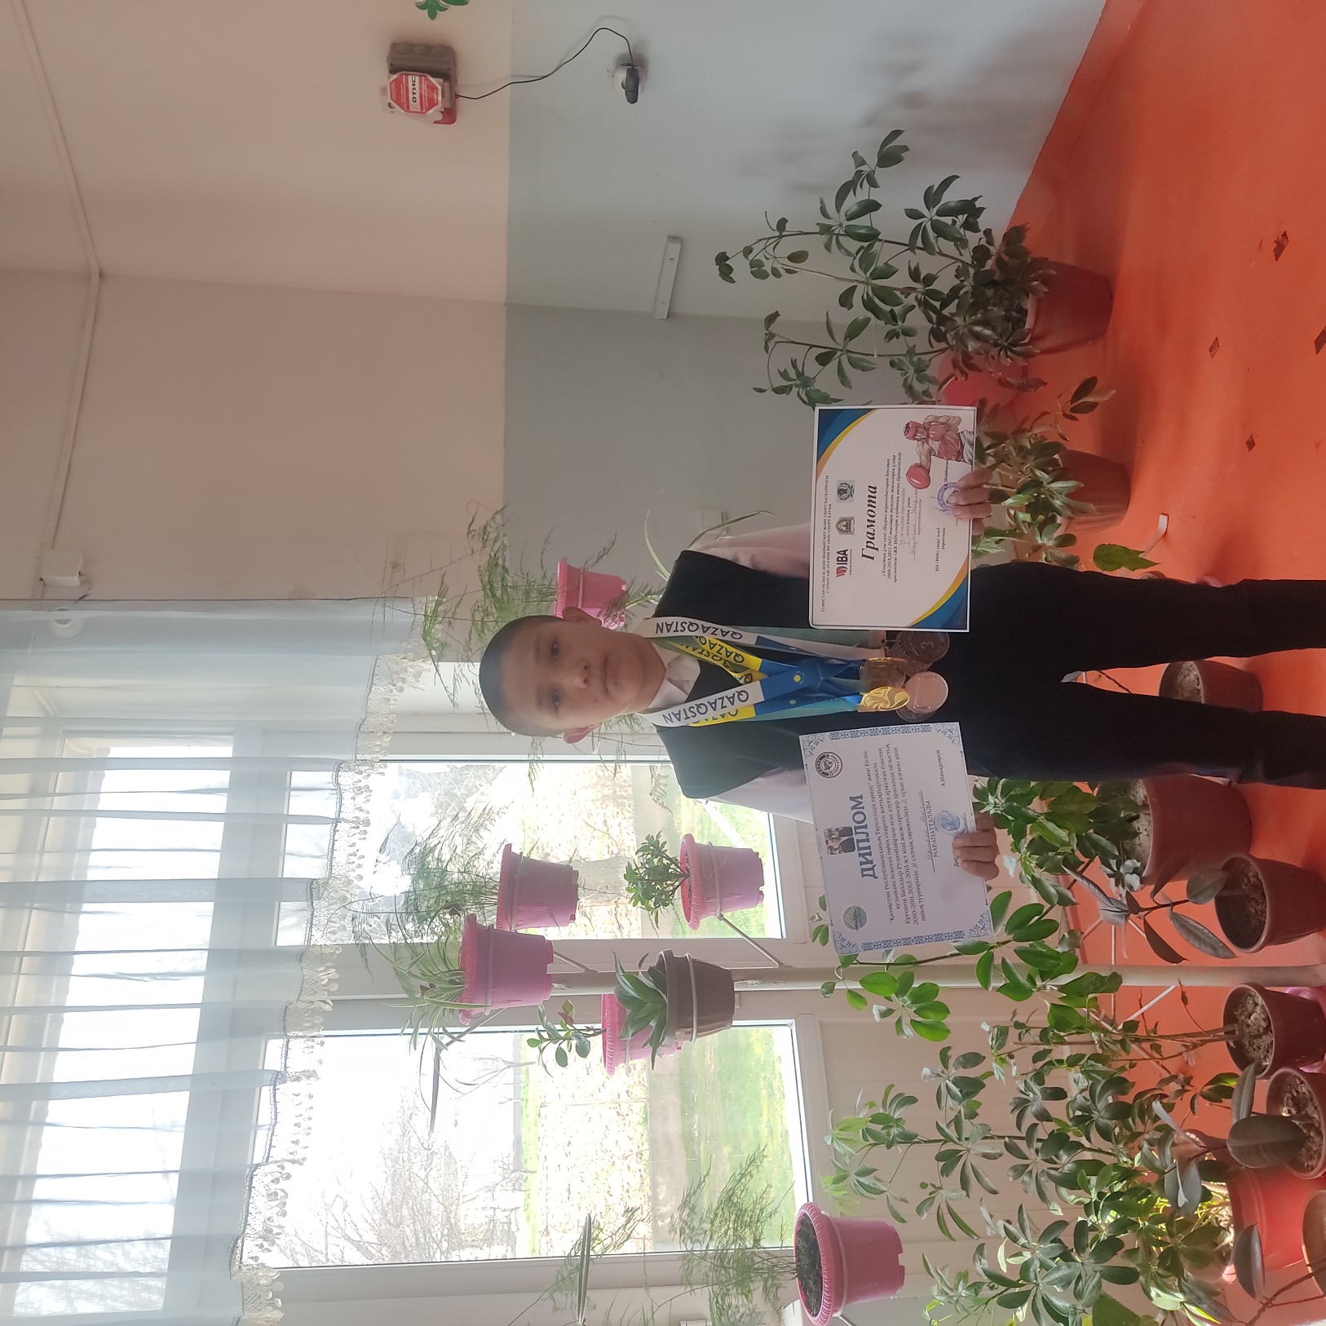
Абдумәлік Мейірлан 5 «ә» сынып оқушысы. Бокстан жасөспірімдер арасында аудандық, облыстық және халықаралық жарыстардың жеңімпазы.
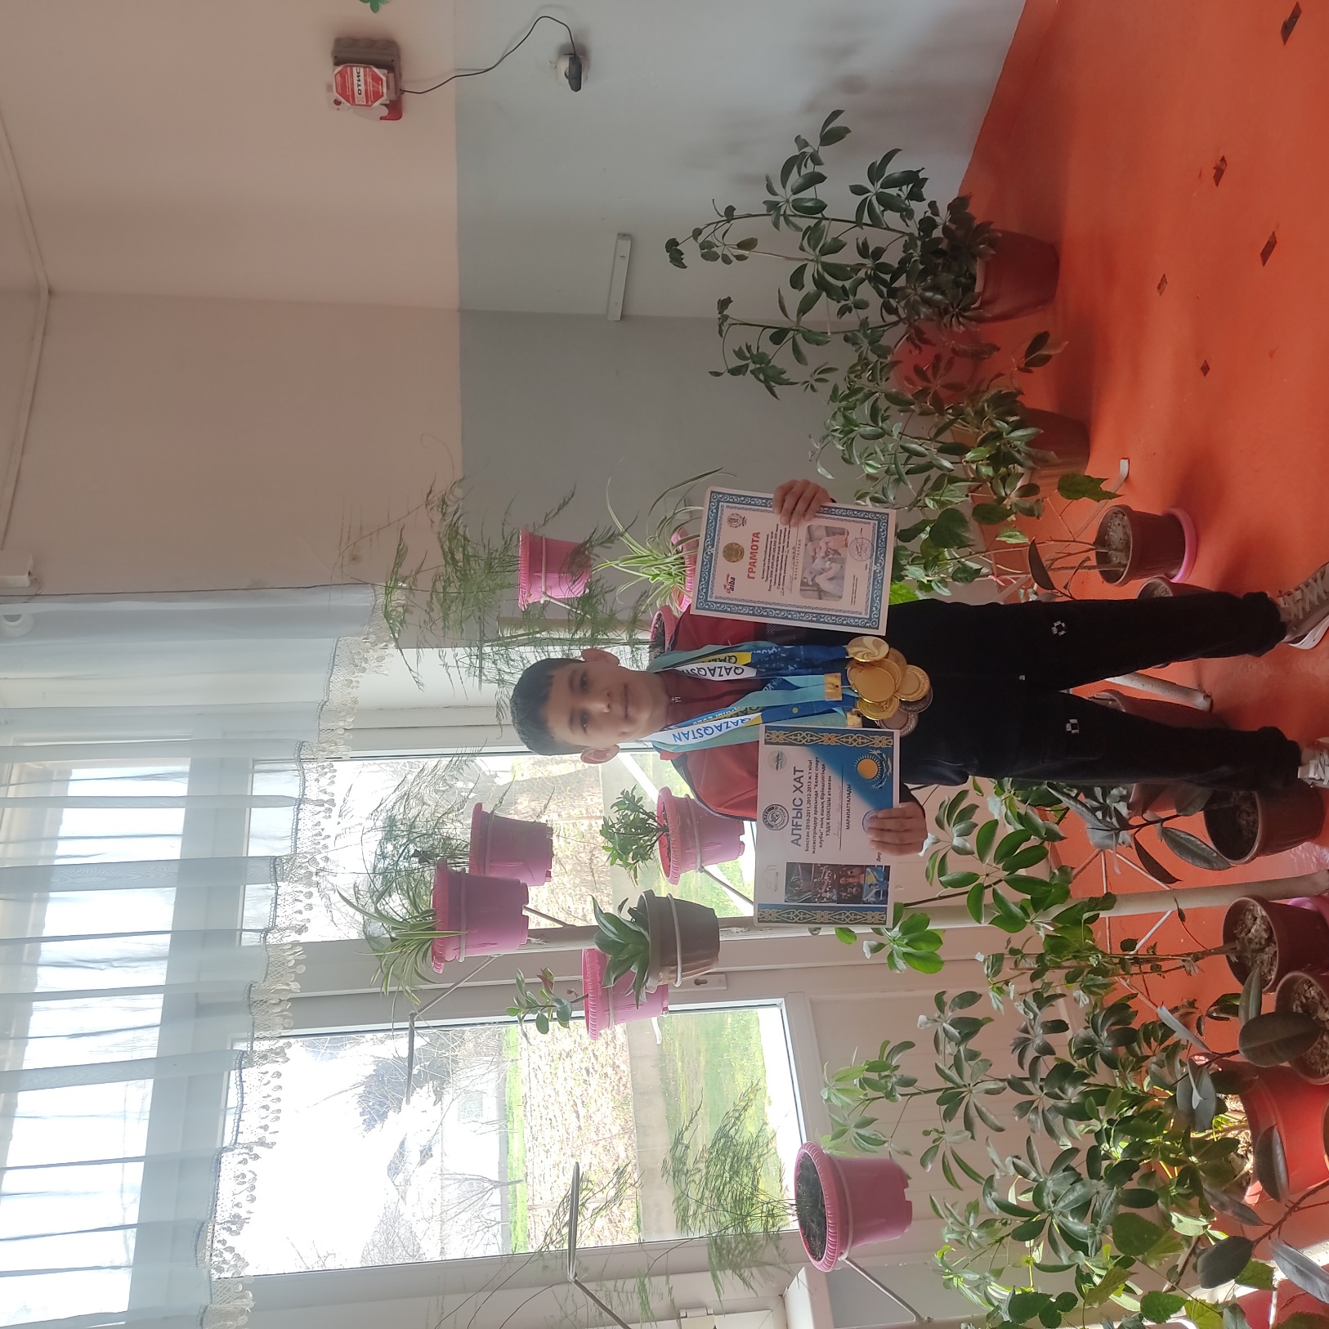
Асқар Нұрислам 5 «ә» сынып оқушысы. Бокстан жасөспірімдер арасында аудандық, облыстық және халықаралық жарыстардың жеңімпазы.

